Presse-Information

Jens Delliehausen wird neuer Chief Sales Officer (CSO) bei K.A. Schmersal GmbH & Co. KG
Erfahrener Vertriebsexperte übernimmt globale Verantwortung für die strategische Weiterentwicklung des internationalen Vertriebs

Wuppertal, 01. März 2026. Zum 1. März 2026 übernimmt Jens Delliehausen die Position des Chief Sales Officer (CSO) bei der K.A. Schmersal GmbH & Co. KG und damit die globale Verantwortung für den Vertrieb. In dieser Funktion wird er die internationale Vertriebsorganisation strategisch weiterentwickeln und neue Wachstumsimpulse setzen.

Delliehausen berichtet direkt an den geschäftsführenden Gesellschafter
Philip Schmersal sowie Managing Director Michael Ambros und verantwortet den weltweiten Vertrieb sowohl auf strategischer als auch auf operativer Ebene.

Er wechselte vom Automatisierungsspezialisten Lenze zur Schmersal Gruppe. Der 54-jährige verfügt über ausgeprägte Führungserfahrung im Vertrieb und ist spezialisiert auf die Transformation und Weiterentwicklung von Vertriebsorganisationen, erfolgreiches Change-Management sowie die nachhaltige Stärkung von Marktposition und Vertriebserfolg – national wie international.

Zu seinen zentralen Aufgaben gehören die Steuerung und kontinuierliche Optimierung aller globalen Vertriebsaktivitäten, die Weiterentwicklung von Strukturen und Prozessen sowie die Identifikation neuer Märkte und Wachstumspotenziale. „Mit Jens Delliehausen gewinnen wir eine erfahrene Führungspersönlichkeit, die unsere internationale Vertriebsorganisation gezielt weiterentwickeln und neue Impulse für nachhaltiges Wachstum setzen wird“, so die Schmersal Geschäftsführung.
Bildunterschriften
Copyright: Schmersal Group
Hinweis: Abdruck honorarfrei – Belegexemplar erbeten

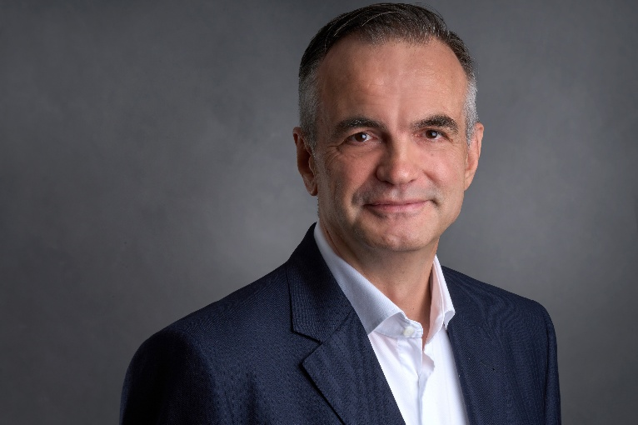
20260301_Delliehausen_01.jpg
Jens Delliehausen, Chief Sales Officer (CSO)
K.A Schmersal GmbH & Co. KG

Druckfähiges Foto als Download.

Presse-Kontakt:
Anke Siebold-Laux
Tel.: + 49 202 6474-895
asieboldlaux@schmersal.com
K.A. Schmersal GmbH & Co. KG
Möddinghofe 30
42279 Wuppertal

Über die Schmersal Gruppe
Im anspruchsvollen Aufgabenfeld der Maschinensicherheit gehört die Schmersal Gruppe zu den internationalen Markt- und Kompetenzführern. Auf der Basis des weltweit umfangreichsten Produktportfolios an Sicherheitsschaltgeräten entwickelt die Unternehmensgruppe Sicherheitssysteme und sicherheitstechnische Lösungen für die speziellen Anforderungen verschiedener Anwenderbranchen. Zum Lösungsangebot von Schmersal trägt der Geschäftsbereich tec.nicum mit seinem umfangreichen Dienstleistungsprogramm bei.
Das 1945 gegründete Unternehmen ist mit acht Produktionsstandorten auf drei Kontinenten sowie eigenen Gesellschaften und Vertriebspartnern in mehr als 60 Ländern präsent. Die Schmersal Gruppe beschäftigt weltweit rd. 2.000 Mitarbeiter.

www.schmersal.com
www.tecnicum.com

Wenn Sie sich aus unserem Presseverteiler austragen und Sie keine Pressemitteilungen mehr von Schmersal erhalten möchten, klicken Sie einfach auf diesen Link: Abmeldung
Informationen zu den Datenschutzbestimmungen der K.A. Schmersal GmbH & Co. KG finden Sie hier.

